Лабораторная работа №1

Установка и конфигурация операционной системы на виртуальную машину

Карымшаков Артур Алишерович

Содержание

# Цель работы

Приобретение практических навыков установки операционной системы на виртуальную машину, настройки минимально необходимых для дальнейшей работы сервисов.

# Задание

1. Проверить настройки VirtualBox. Создать новую вирутальную машину Base.
2. Запустить виртуальную машину Base. Провести ее конфигурацию.
3. Подключиться к вирутальной машине, используя созданную учетную записью.
4. Создать на основе виртуальной машины Base машину Host2.

# Выполнение лабораторной работы

1. Запустил виртуальную машину и проверил в свойствах VirtualBox месторасположение каталога для виртуальных машин (рис @fig:002).

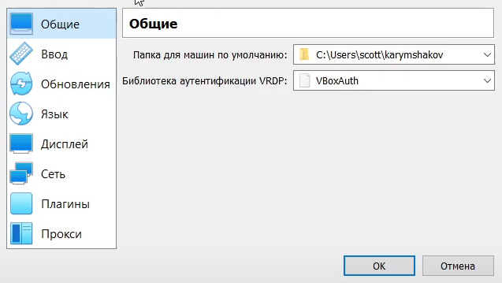

Окно «Настройки» VirtualBox

Создал виртуальную машину, указал ее имя - Base, указал тип операционной системы - Linux, RedHat(32 bit) (рис @fig:003)

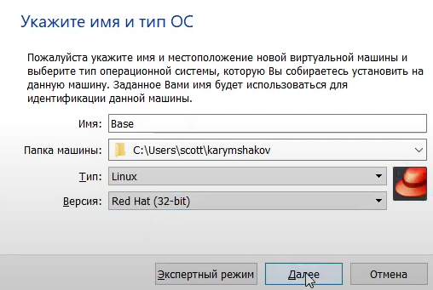

Окно «Имя машины и тип ОС»

Указал размер основной памяти виртуальной машины - 1024 МБ (рис @fig:004)

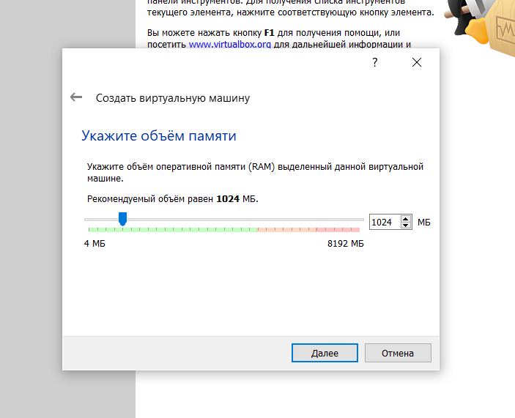

Окно «Размер основной памяти»

Задал конфигурацию жёсткого диска — загрузочный (рис @fig:005), VDI (BirtualBox Disk Image) (рис @fig:006), динамический виртуальный диск (рис @fig:007).

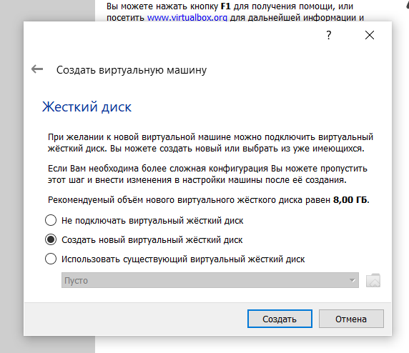

Окно «Виртуальный жесткий диск»

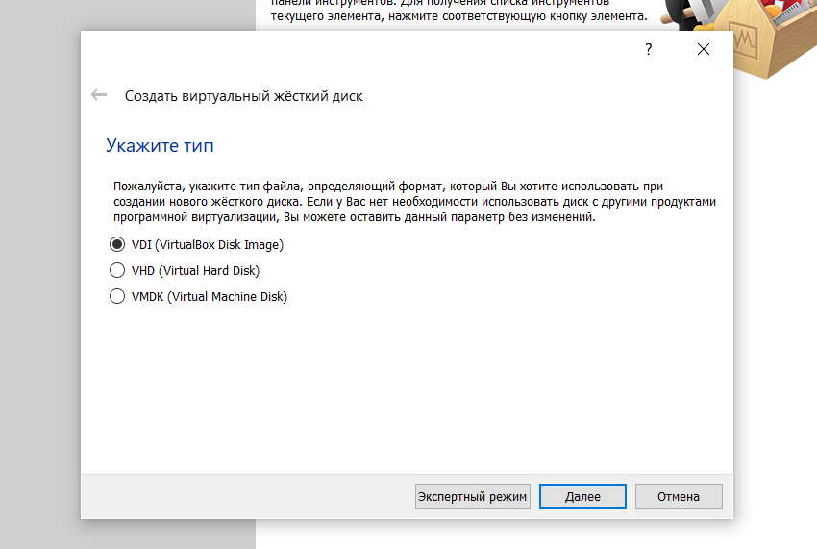

Окно «Мастер создания нового виртуального диска»

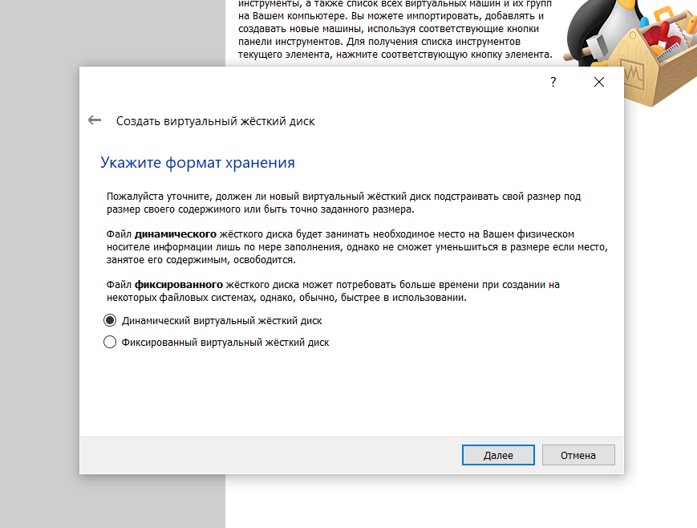

Окно «Дополнительные атрибуты виртуального диска»

Задал размер диска — 40 ГБ (рис @fig:008)

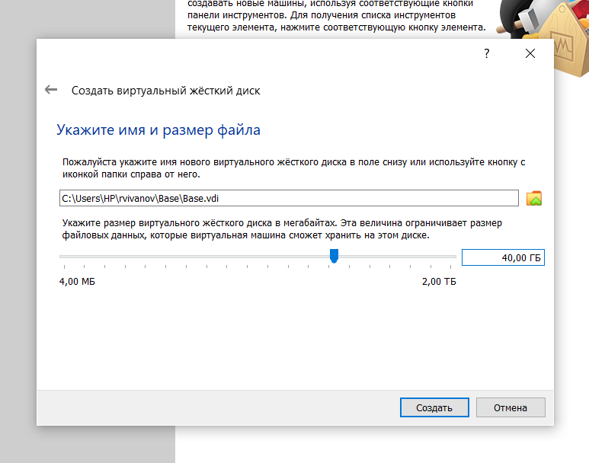

Окно «Расположение и размер виртуального диска»

Выделил в окне менеджера VirtualBox виртуальную машину , и открыл окно . Проверил папку для снимков (рис @fig:009)

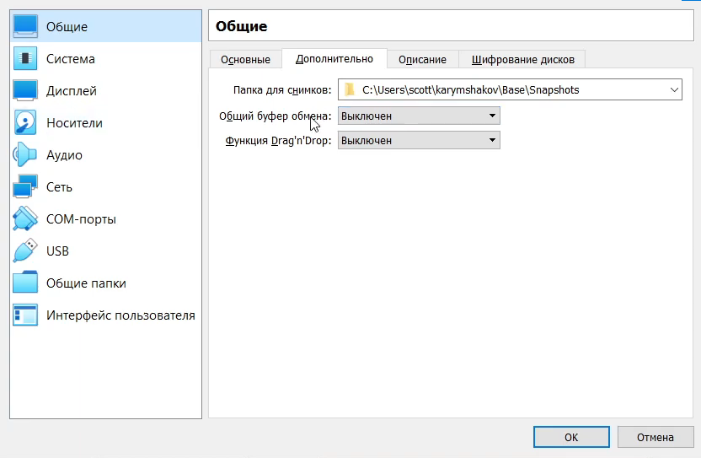

Окно «Настройки» виртуальной машины Base

Добавил новый привод оптических дисков и выбрал образ (рис @fig:010, рис @fig:011)

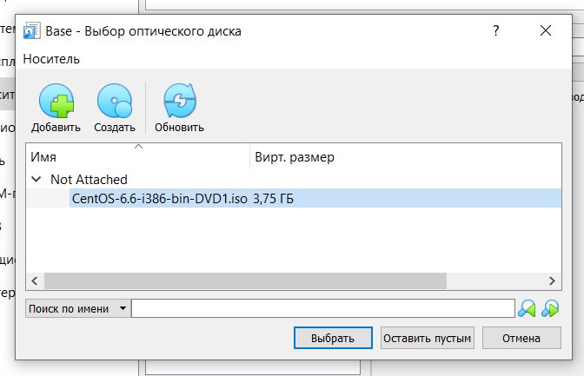

Окно «Носители» виртуальной машины Base: выбор образа оптического диска

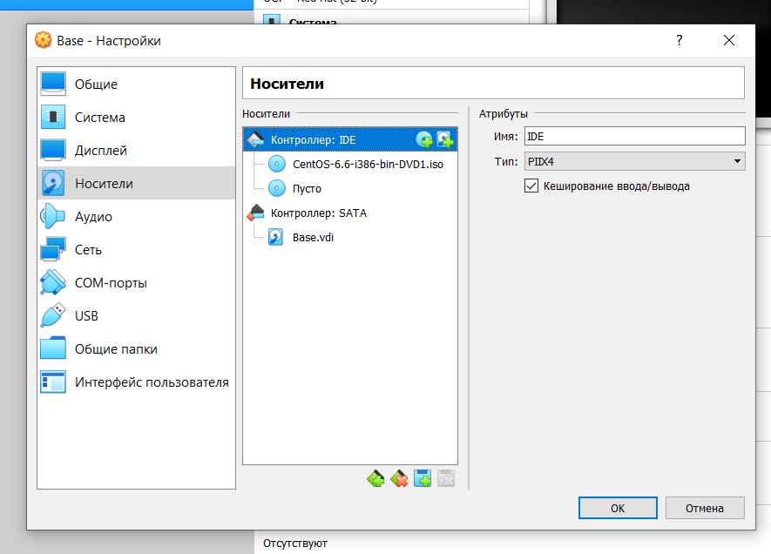

Окно «Носители» виртуальной машины Base

1. Запустил виртуальную машину Base, выбрал установку системы на жесткий диск (рис @fig:012, рис @fig:013)

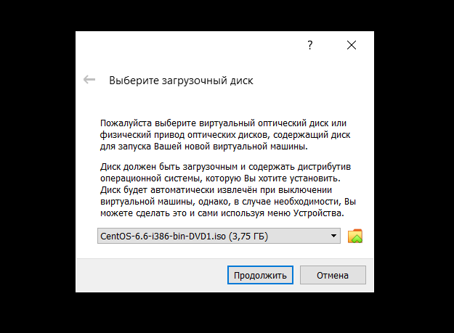

Выбор загрузочного диска

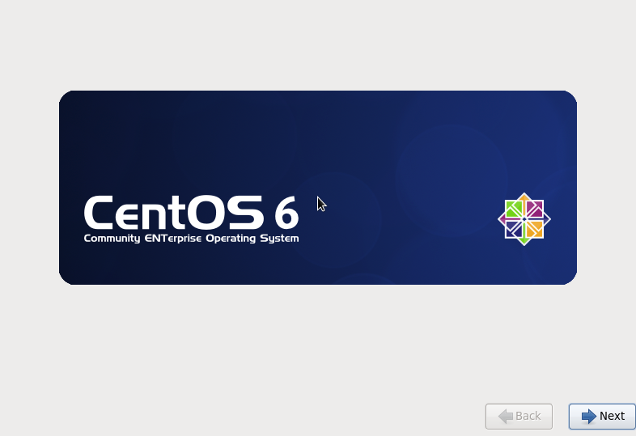

Запуск установки системы

Установил русский язык для интерфейса (рис @fig:014) и раскладки клавиатуры (рис @fig:015)

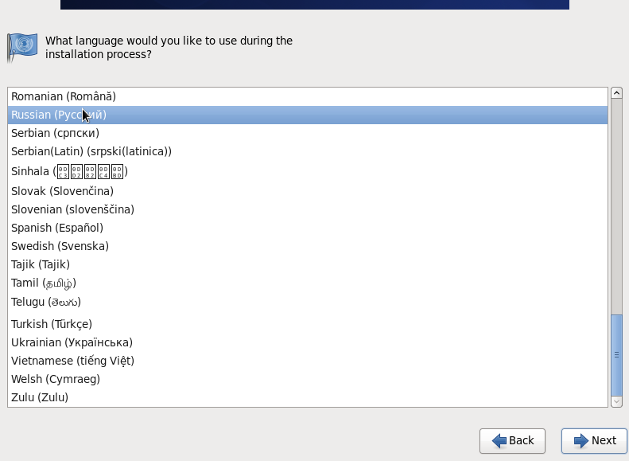

Виртуальная машина Base. Установка русского языка

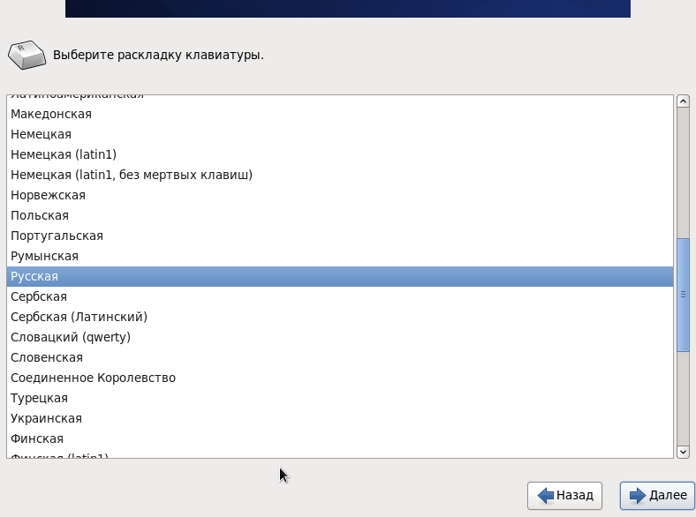

Виртуальная машина Base. Установка русского языка для раскадки клавиатуры

Указал (рис @fig:016) для установки ОС. В окне конфигурации жёсткого диска выбрал (рис @fig:017)

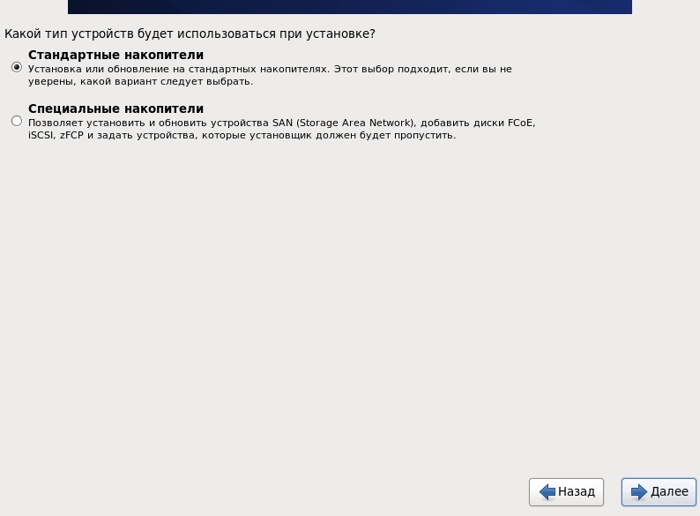

Виртуальная машина Base

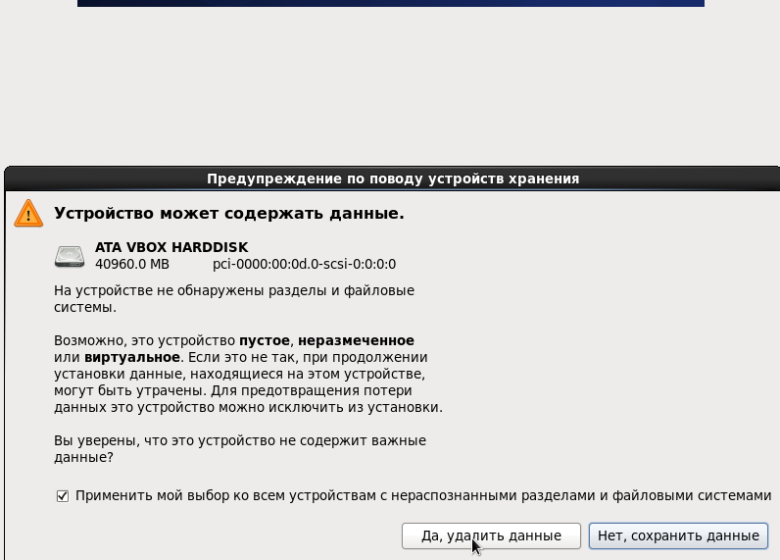

Конфигурация жесткого диска

Указал имя машины (рис @fig:018). Указал часовой пояс «Москва» (рис @fig:019), установил пароль для root (рис @fig:020).

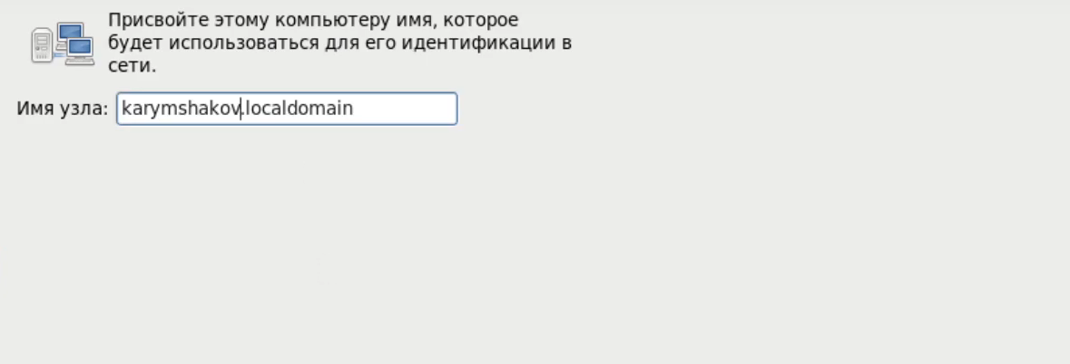

Задание сетевого имени виртуальной машины

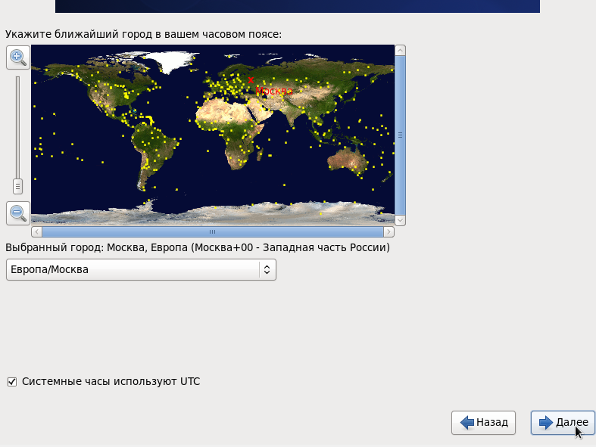

Указание часового пояса «Москва»

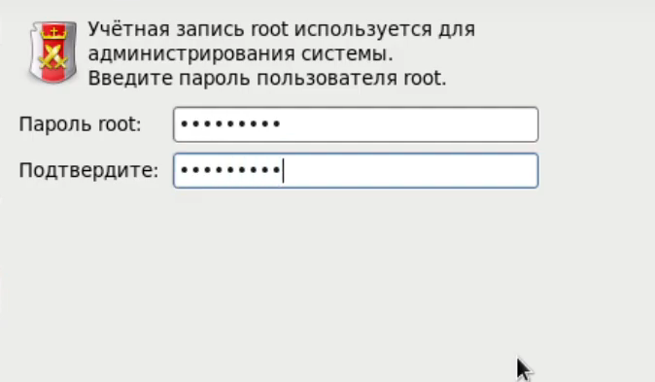

Установка пароля для root

При конфигурировании размера жёсткого диска указал (рис @fig:021).

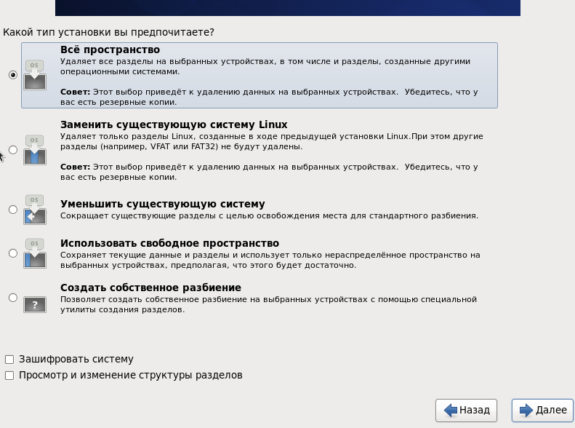

Конфигурация размера жесткого диска

Выбрал вариант стандартной установки CentOS (рис @fig:022).

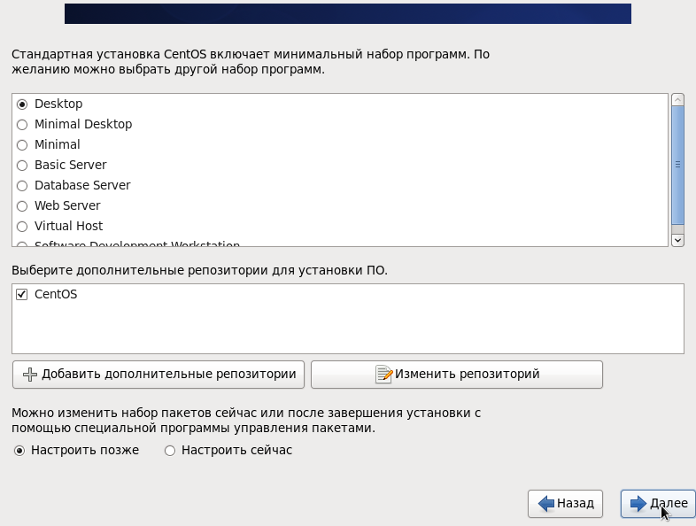

Варианты стандартной установки CentOs

Завершил установку операционной системы (рис @fig:023) и перезагрузил её.

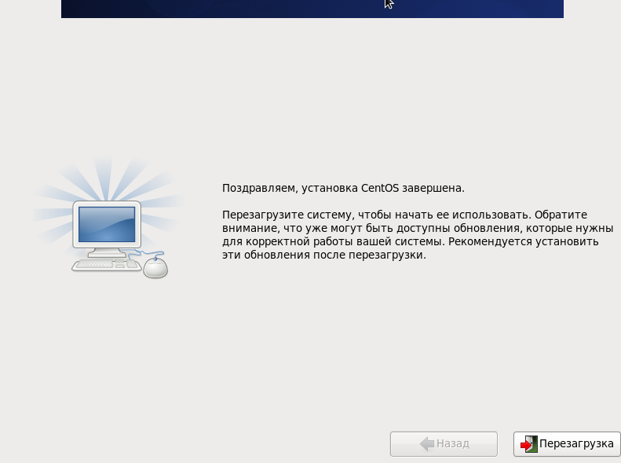

Варианты стандартной установки CentOs

Запустил виртуальную машину Base и настроил её (рис @fig:024, рис @fig:025, рис @fig:026, рис @fig:027).

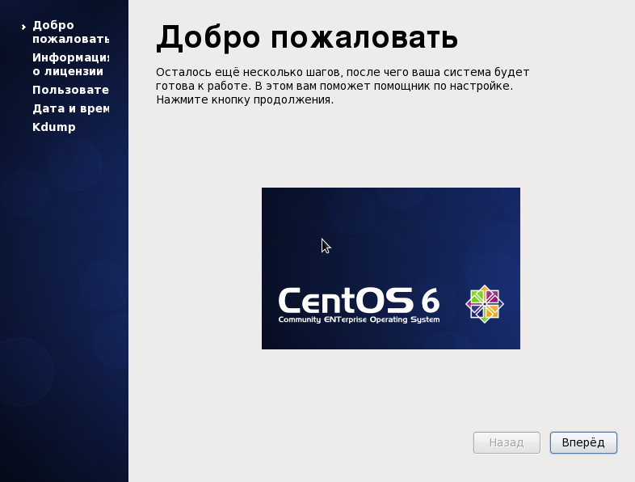

Запуск системы

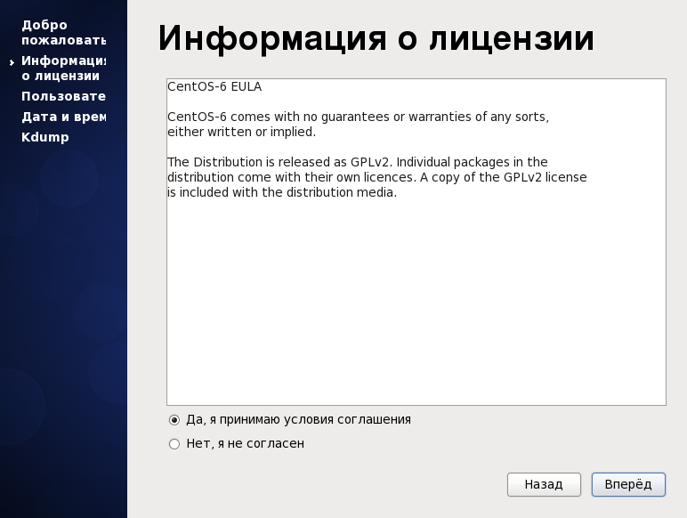

Информация о лицензии

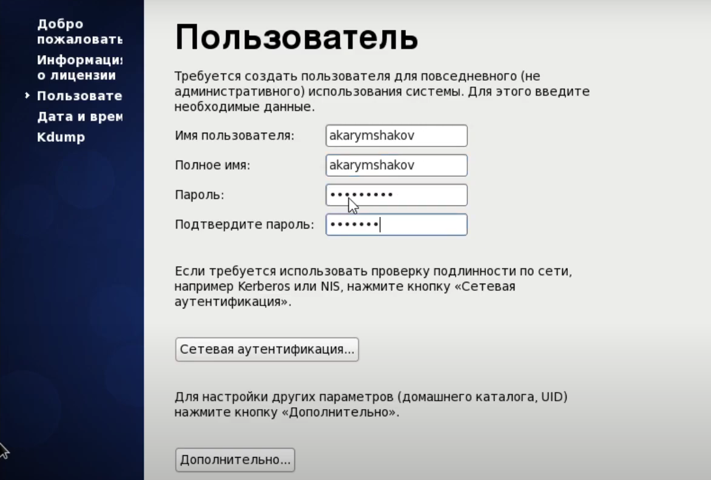

Настройка виртуальной машины: учётная запись

1. Подключился к виртуальной машине с помощью созданной учётной записи (рис @fig:028)

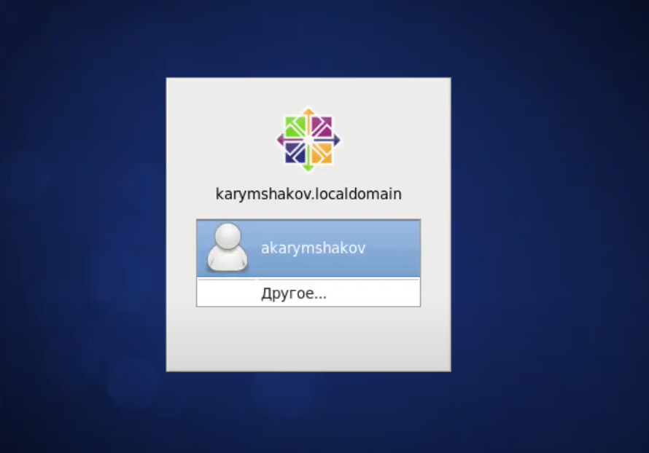

Подключение к виртуальной машине

На виртуальной машине Base запустил терминал, перешел под учетную запись с помощью команды (рис @fig:029).

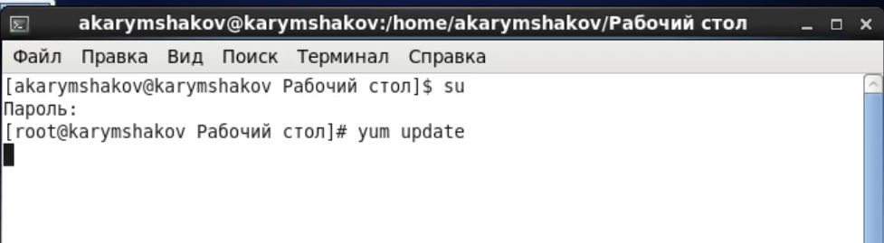

Подключение к виртуальной машине

1. Произвел определенные действия для того, чтобы другие виртуальные машины могли использовать машину Base и её конфигурацию как базовую (рис @fig:034, рис @fig:035).

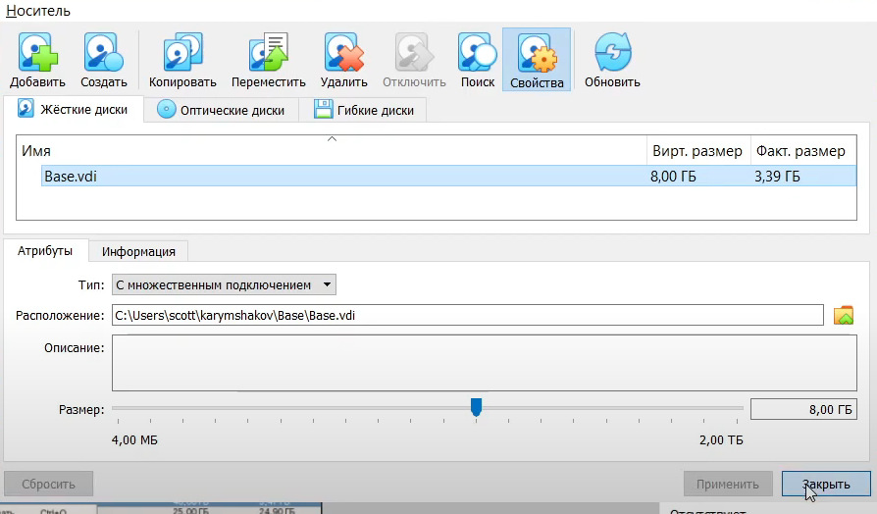

Менеджер виртуальных носителей: множественное подключение

На основе виртуальной машины Base создал машину Host2, выбрав при конфигурации виртуального жесткого диска «Использовать существующий жесткий диск» Base.vdi (рис @fig:036, рис @fig:037).

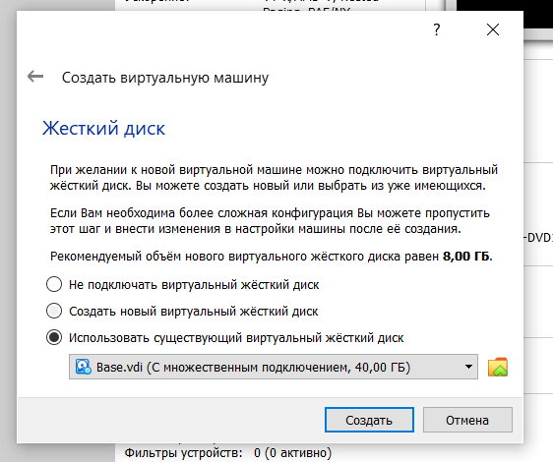

Выбор «Использовать существующий жесткий диск» при создании машины Host2

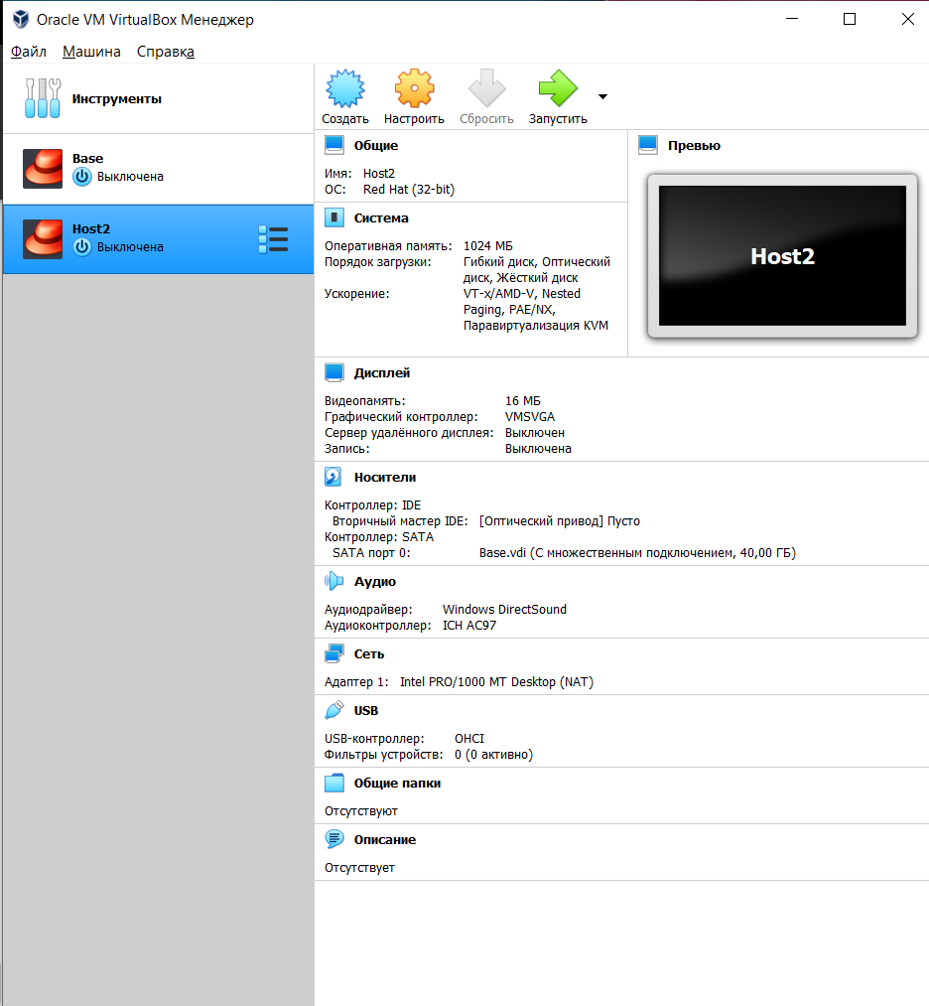

Созданная виртуальная машина Host2

# Выводы

Приобрел практические навыки установки операционной системы на виртуальную машину, настройки минимально необходимых для дальнейшей работы сервисов.